PRÁCTICA 6

* Aurora Castro Hernández
* Macarena Cisneros Lo
* Patricia Fernández Fernández

1.HIPÓTESIS

H0: 𝜇 = 1,65; H1: 𝜇 ≠ 1,65

2.Supuesto:

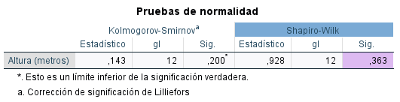

Se mantiene la normalidad de la población de la variable altura

3.ESTADÍSTICOS DE CONTRASTE

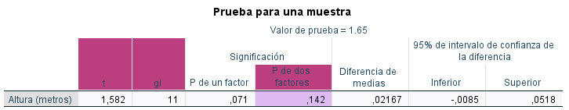

𝑇 =11

4. Distribución muestral:  
 𝑇 se distribuye según $t_{11}$

5.NIVEL CRÍTICO

𝑝=0,142

6.DECISIÓN

Como 𝑝 > 𝛼, se mantiene la hipótesis nula. Por lo tanto, la media de altura en la población será 1,65